Обучать детей младшего возраста эффективно в игровой форме. Существует много способов изучения цифры 3 и заданий для дошкольников. Они помогут легко, быстро усвоить материал.
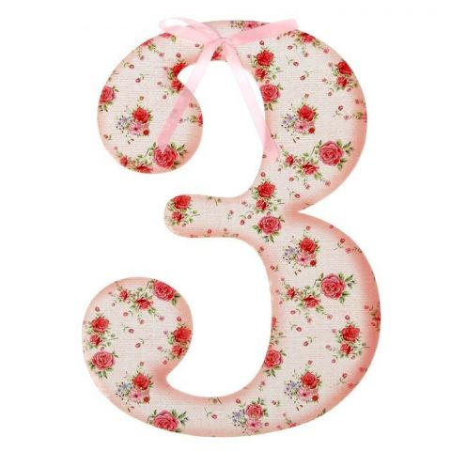

В каком возрасте лучше всего происходит процесс запоминания
Мозг у детей быстро впитывает любую информацию. До 7 лет запоминается такой объем данных, который человек получает за всю свою жизнь. Необходимо использовать способности мозга в этом возрасте.
В игровой форме обучение можно начинать с ранних лет. Мир цифр открывается для маленького человека со счета пальчиков. С 4 лет требования повышаются, необходимы упражнения, направленные на разработку мелкой моторики. Задача взрослого — помочь ему не упустить этот момент.
Факторы, влияющие на запоминание:
- эмоции, которые вызывает преподносимая информация;
- методы обучения;
- значение материала, его доступность для понимания;
- ребенок должен понимать, для чего ему нужно знать ту или иную информацию;
- повторение пройденного материала.
В детском возрасте хорошо запоминается информация, которую дают постоянно. Можно выучить цифры в 3 года, но ребенок не будет осознавать необходимость данных знаний. Если выученное не повторять, оно легко забудется.
Дошкольник понимает, что для познания мира ему нужно уметь читать, считать. Запоминание, обучение уже воспринимается легко и быстро. Старшая группа детского сада позволяет получить свои первые знания.

Подготовка к занятию
Если занятия проводятся в домашней обстановке, то учитывать нужно следующее:
- настроение детей;
- состояние здоровья;
- психологическую ситуацию в семье.
Педагог — мастер своего дела, он легко может определить настроение ребят, организовать процесс их обучения.
Чтобы заинтересовать маленьких учеников, нужно подготовить дополнительный вспомогательный материал:
- цветные картинки;
- карточки, палочки;
- раскраски, прописи.
Хорошее настроение и заинтересованность в обучении облегчат процесс.
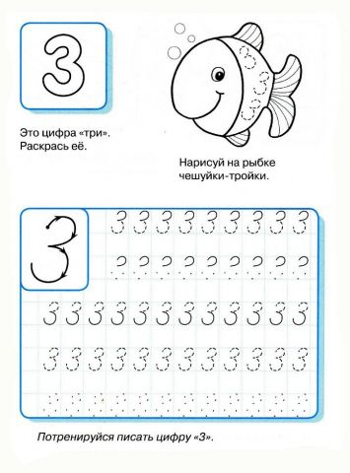
Перед изучением числа и цифры 3 необходимо выполнить следующие действия:
- Проверить наличие дидактического материала, карандашей, раскрасок для проведения интересного занятия.
- Используя стихи, картинки, психологически настроить ребенка на учебный процесс.
- Проследить за тем, чтобы маленький ученик правильно сидел, держал карандаш.
- Необходимо убедиться, что усвоен материал по предыдущему числу. Поэтому начинать урок необходимо с повторения.
Обучаемый должен легко вступать в диалог, давать полные ответы. Работать над одной цифрой нужно до тех пор, пока ребенок ее не усвоит. От легкого постепенно переходят к сложному.

Вспомогательные предметы и материалы
Для быстрого запоминания используют наглядные пособия. Информация будет восприниматься не только на слух, но и зрительно. Формируется правильное представление о числе. Чем больше разновидностей вспомогательных предметов, тем лучше запоминается информация.
Будут работать следующие виды восприятия:
- зрительное;
- слуховое;
- осязательное.
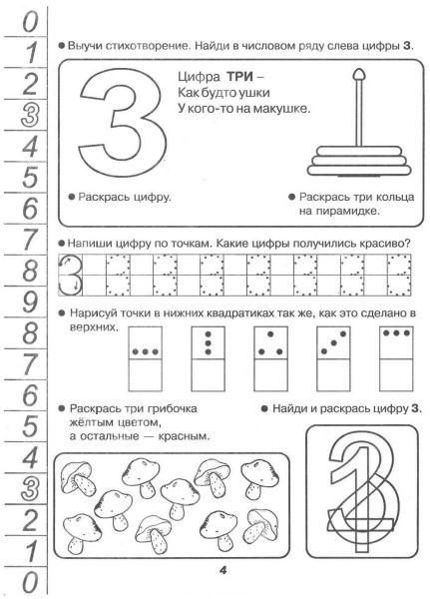
Дополнительные материалы активизируют внимание и способствуют хорошему усвоению информации.

Карточки с рисунками
Глядя на рисунки, у ребенка включается зрительная память.
Использовать картинки можно следующим образом:
- начните с повторения цифры 2, покажите картинку с двумя предметами;
- в игровой форме предложите найти карточки с таким же изображением;
- пересчитайте найденные одинаковые предметы;
- выясните, какое число больше;
- используйте картинки со сказочными героями.
Необходимо, чтобы ученик давал развернутый ответ. Рассуждения помогают развивать логику, мышление.

Счетные материалы
Счетные материалы бывают следующие:
- счетные палочки;
- игрушки;
- предметы на магнитах;
- пластмассовые или картонные фигурки.
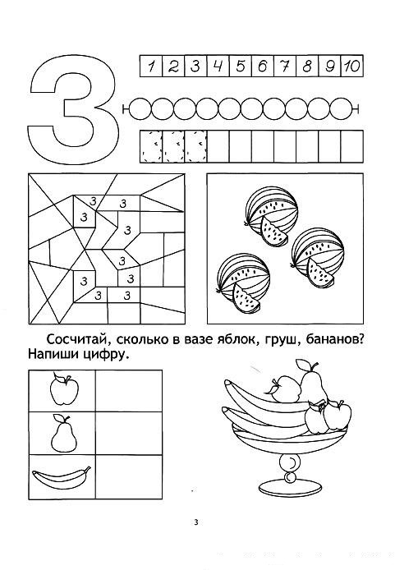
Счетный материал для дошкольников должен быть ярким и красочным, привлекать внимание ребенка. Маленький математик одновременно узнает величины, цвета, формы, размеры предметов.
Для изучения числа 3 счетный материал можно использовать в игре:
- предложить собрать ягоды для белочки;
- варить суп, добавляя овощи.
Такие моменты развивают зрительную память, мелкую моторику, воображение и логику.

Раскраски и прописи
В дошкольном возрасте надо готовить ребенка к письму. Раскраски способствуют развитию координации движений, вниманию.
Для хорошего закрепления материала цифру 3 необходимо раскрасить, записать в прописи.
Рекомендуются следующие задания:
- заштриховать тройку;
- соединить линией одинаковые предметы в количестве трех штук;
- соединить цифру 3 с нужным количеством предметов.
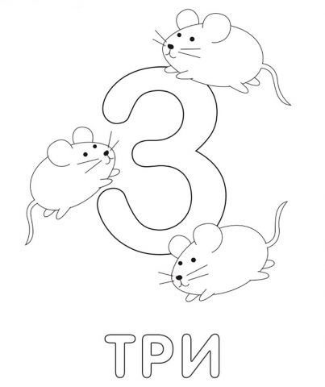
Яркие карандаши, интересные картинки понравятся ребенку, ускорят обучение.

Методы обучения
С дошкольниками занятия лучше проводить в игровой форме. Педагог использует не только счетный материал, картинки, но и загадки, стишки, игры. На уроках закрепляют знание геометрических фигур, цветов.

Знакомство с числом
Для того чтобы познакомить ребенка с числом 3 необходимо повторить цифру 2. Приступать к изучению следующей не стоит, если не усвоена предыдущая.
При объяснении нового материала хорошо использовать сказочных героев, нуждающихся в помощи. У дошкольников элементы игры вызывают интерес, развивают воображение.
Чтобы знакомство заинтересовало, можно предложить сказочным героям найти еще один цветок на поляне.
Рекомендуют при этом задавать следующие наводящие вопросы:
- Цветов стало больше или меньше?
- На сколько больше?
- 3 больше 2?
- На что похожа цифра 3?
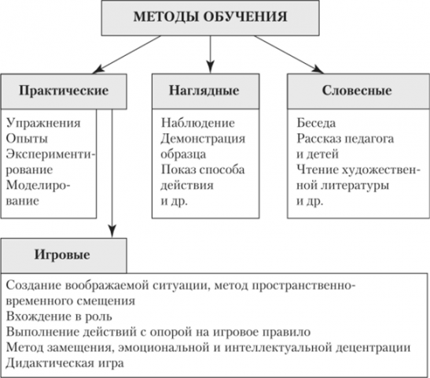
Необходимо подготовить дополнительные иллюстрации.
Предложить вспомнить сказки, где встречается число:
- «Три медведя»;
- «Три богатыря»;
- у дракона три головы;
- три желания исполняет рыбка;
- три сестрицы.
Тема занятия (Число 3) должна присутствовать во всех заданиях и быть максимально раскрыта для понимания. Для этого используется дидактический материал.

Ребусы и загадки
Рекомендуется знакомить ребенка с цифрой 3, загадывая загадки, разгадывая ребусы.
Некоторые загадки про тройку:
1. Светофор нам улыбнулся
И моргнул глазком своим.
Знают все цвета такие,
Их мы видим ровно … (три).
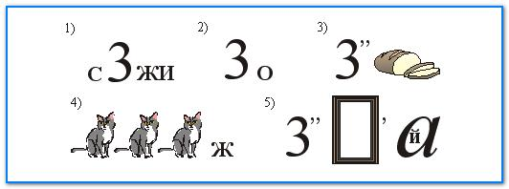
2. Один плюс два, как ни крути, всегда получишь только… (три).
Цифра эта без очков состоит из двух крючков.

Стихи и поговорки
Дети хорошо запоминают короткие стишки про цифры. Веселые считалки можно использовать в играх и на занятиях.
Можно поискать тройку в стихах и поговорках:
- Тонкое колечко упало на крылечко. Раскололось! Посмотри — получилась цифра три.
- Три конфеты на ладошке. Три котеночка у кошки. Три огня на светофоре — красный, желтый и зеленый!
- А за двойкой посмотри — выступает цифра три. Тройка — третий из значков, состоит из двух крючков.
- Обещанного три года ждут.
От стихов и поговорок можно перейти к играм.
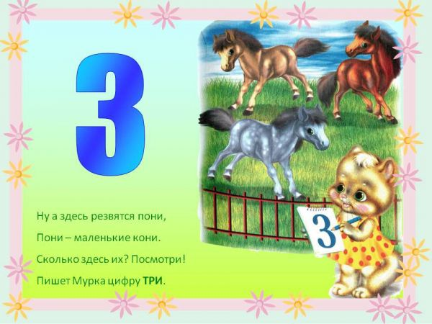

Игры с детьми
Для закрепления нового числа предлагается провести с ребенком игры:
- В мешочек поместить изученные цифры. На ощупь игрок находит заданную и достает ее.
- Приготовить божьих коровок с разным количеством точек и ромашки. От 1 до 3. Предложить ребенку найти столько цветов сколько точек на спинке.
- Учитель читает описание цифры в стихах, а дети ее рисуют.
- Ученикам показывают карточку с изображением числа, а они должны найти столько одинаковых шариков или фигурок.
После изучения темы требуется закрепление. Во время прогулки с дошкольником следует обращать внимание на окружающие предметы. Искать знакомые цифры в номерах домов, машин, квартир. Считать ступеньки или дощечки на скамейки, заборе. Поощрять внимательность и любознательность маленького человека.

